对韵歌（十三）

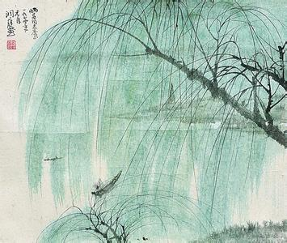

天对地，雨对风，大陆对长空。山花对海树，赤日对苍穹。天上众星皆拱北，世间无水不朝东。雷隐隐，雾蒙蒙，雨伯对雷公，风高秋月白，雨霁晚霞红。红杏有颜清露洗，玄关无锁白云封。

繁对简，叠对重，浪蝶对狂蜂。文臣对武将，马迹对行踪。和风剪柳千丝绿，瑞雪妆梅万点红。金芍药，玉芙蓉，碧水对青峰。数竿君子竹，五树大夫松。对雪谁家吟柳絮，披风何处采芙蓉。

【赏析】
1、芙蓉，即木芙蓉（学名：Hibiscus mutabilis），是一种原产于中国的植物。
2、雨霁，本指雨止，也引申为雨过天晴。
3、数竿君子竹，五树大夫松。梅、兰、菊、竹，以其清雅淡泊、坚贞脱俗的品质，一直为世人所钟爱，被誉为“四君子”，象征贤人君子的高风亮节。这副对联中五树（株）对数竿，是数字 对；大夫（官名）对君子，松对竹（竹字是仄声）， 都是名词对名词。

对韵歌（十四）
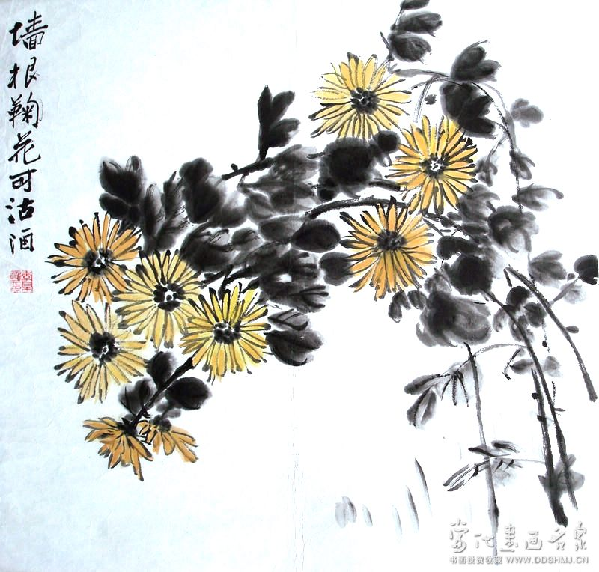

黑对白，绿对红，日下对天中。依依河畔柳，郁
郁涧边松。楼外春阴鸠唤雨，庭前日暖蝶翻风。清暑殿，广寒宫，明月对清风。朝霞对晚露，彩云对长虹。腊梅吐芳迎红日，绿柳展枝舞春风。

春对夏，秋对冬，古柏对苍松。才子对佳人，樵夫对渔翁。屋漏更遭连阴雨，行船又遇打头风。薄对厚，淡对浓，暮鼓对晨钟。山茶对石菊，烟锁对云封。春回大地千峰秀，日暖神州万木荣。

【赏析】
1、古话说，人间清暑殿，天上广寒宫。清暑殿，宫殿名，在洛阳宫中有清暑殿。
2、楼外春阴鸠唤雨，庭前日暖蝶翻风。“唤”字用得神秘，而“翻”用得最为活泼，巧妙，把风的活动写得很形象，再说暖蝶如何“翻”风，这倒有点意思，“逐”字把春这一景象给拟人化，形象解释了鸟声因春“逐”而来 。
3、“腊梅吐芳迎红日，绿柳展枝舞春风。”“春回大地千峰秀，日暖神州万木荣。”两段对韵歌的最后一句都为春联。

对韵歌（十五）
奇对偶，单对双，黄河对长江。太阳对月亮，嫦娥对吴刚。画水无风空作浪，绣花虽好不闻香。云对雨，雾对霜，辽阔对宽广。吹拉对弹唱，舞调对歌腔。春风一夜桃符满，德泽万民米酒香。

牛对马，猪对羊，膘肥对体壮。狡猾对憨厚，凶狠对善良。龙归晚洞云犹湿，麝过春山草木香。狮对虎，豺对狼，惩罚对奖赏。醉后乾坤大，壶中日月长。秋至满山多秀色，春来无处不花香。
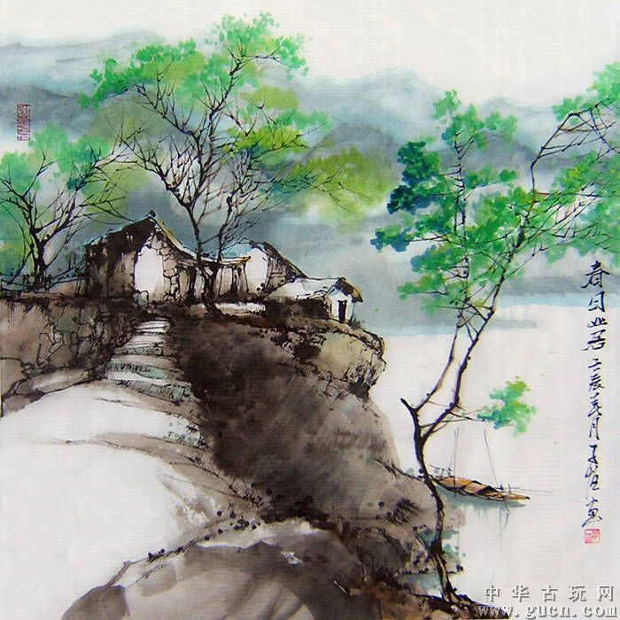

【赏析】
1、桃符是历史悠久的汉族民俗文化。古人在辞旧迎新之际，用桃木板分别写上“神荼”、“郁垒”二神的名字，或者用纸画上二神的图像，悬挂、嵌缀或者张贴于门首，意在祈福灭祸。据说桃木有压邪驱鬼的作用。这就是最早的桃符。
2、麝，又称为麝獐、香獐，种类少。中国麝类资源丰富，有林麝、马麝、原麝、黑麝和喜马拉雅麝等5种。麝栖居于山林，多在拂晓或黄昏后活动，听觉、嗅觉均发达。雄麝脐香腺襄中的分泌物干燥后形成的香料即为麝香，是一种十分名贵的药材，也是极名贵的香料。

对韵歌（十六）

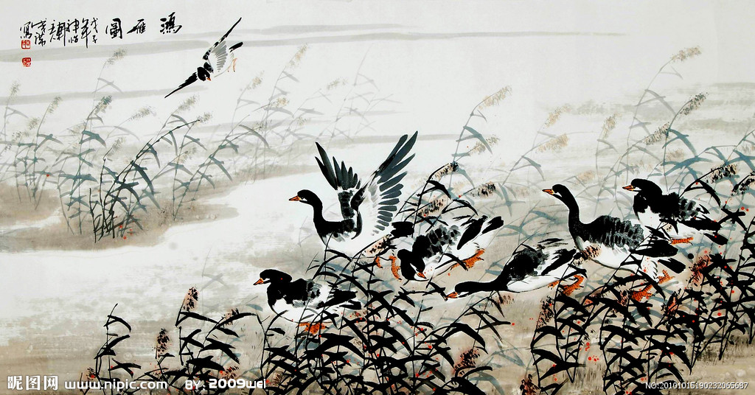

泉对石，干对枝，吹竹对弹丝。山亭对水榭，鹦鹉对鸬鹚。临崖勒马收缰晚， 船到江心补漏迟。笔对墨，赋对诗，剑客对琴师。晚霞明似锦，春雨细如丝。十年窗下无人问，一举成名天下知。

争对让，望对思，喉舌对腰肢。仙风对道骨，国色对仙姿。一举首登龙虎榜，十年身到凤凰池。贤对圣，是对非，红瘦对绿肥。鱼书对雁字，草舍对柴扉。林中百鸟调莺唱，月下孤鸿带影飞。

【赏析】
1、孤单的鸿雁。 三国 魏 阮籍 《 咏怀诗》之一：“孤鸿号外野，朔鸟鸣北林。” 唐 张九龄 《 感遇》诗之四：“孤鸿海上来，池潢不敢顾。侧见双翠鸟，巢在三珠树。”
2、形容人的风骨神采与众不同。唐·李白《大鹏赋序》：“余昔于江陵见天台司马子微，谓余有仙风道骨，可与神游八极之表，因著《大鹏遇希有鸟赋》以自广。”

